Supplemental Material 1A

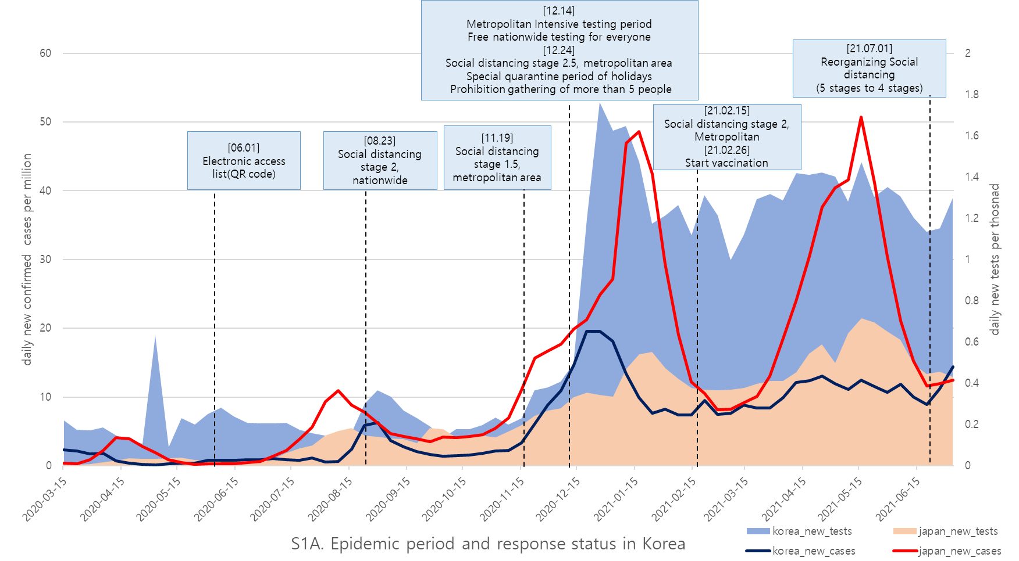

Supplemental Material 1B

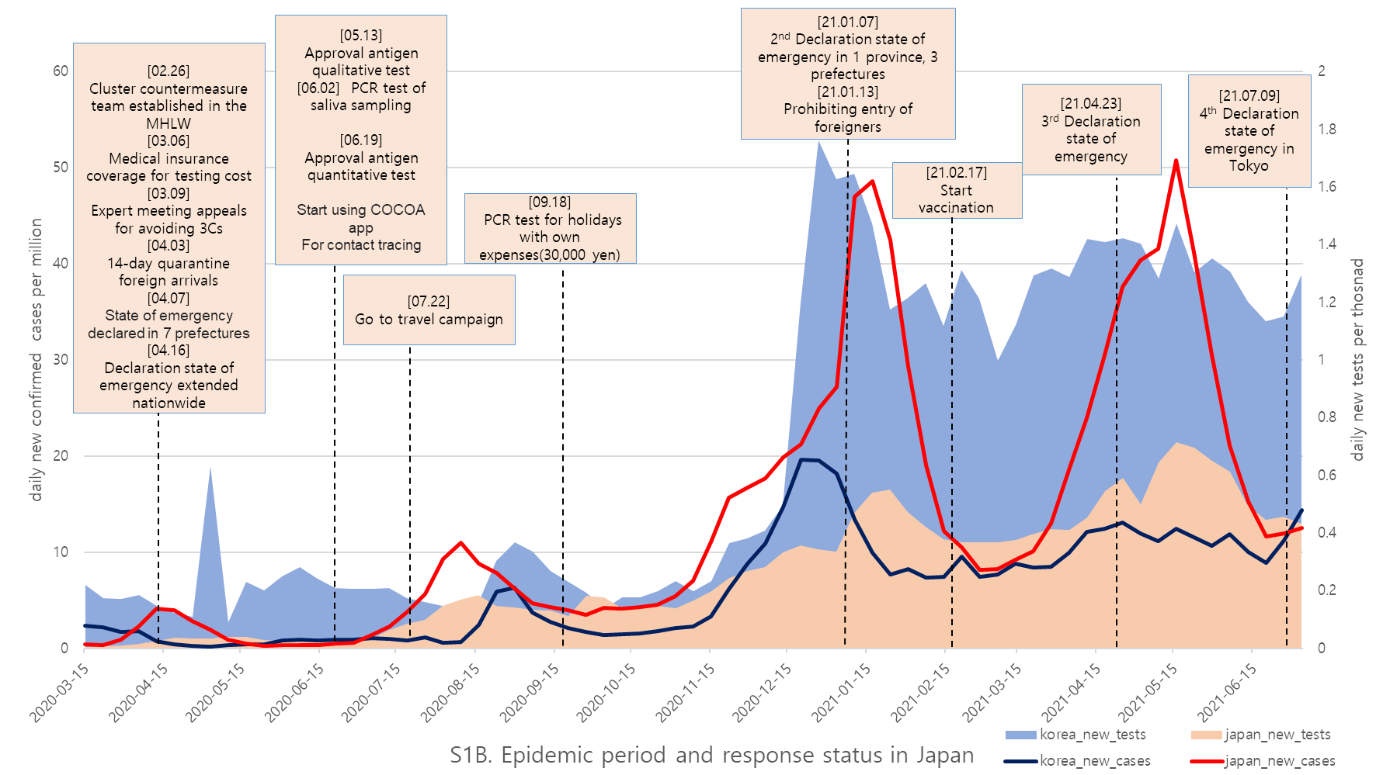

Supplemental Material 1C

